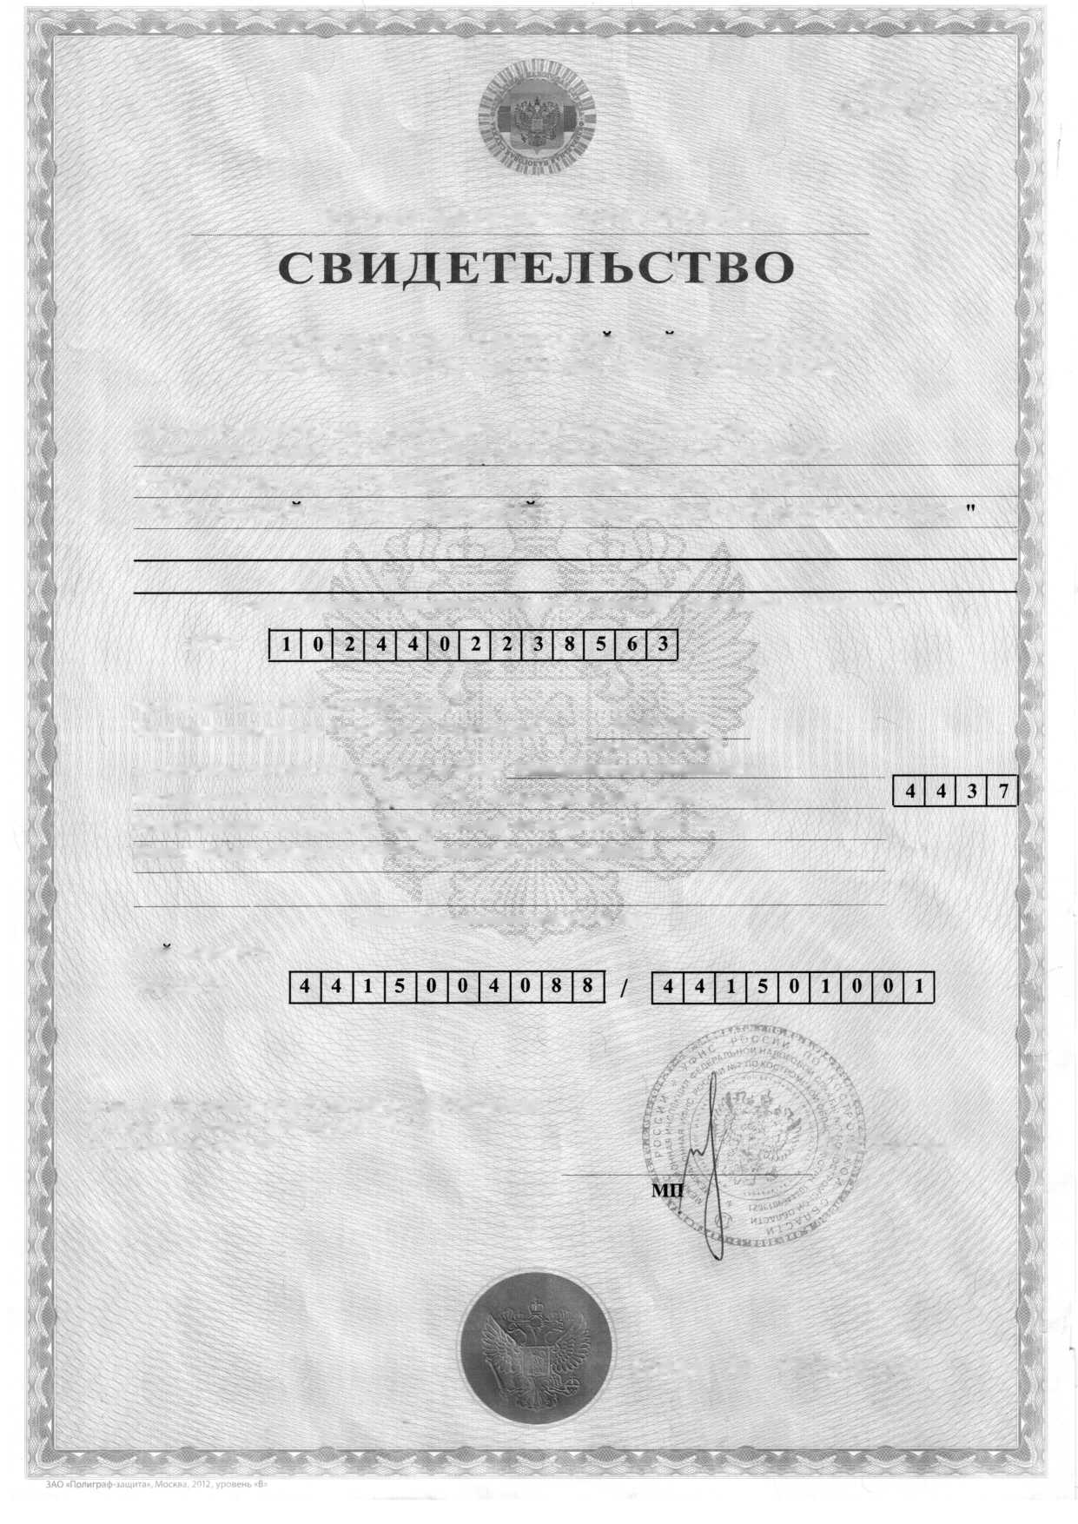
Форма № 1-1-Учет Код по КНД 1121007

Федеральная налоговая служба
О ПОСТАНОВКЕ НА УЧЕТ РОССИЙСКОЙ ОРГАНИЗАЦИИ В НАЛОГОВОМ ОРГАНЕ ПО МЕСТУ ЕЕ НАХОЖДЕНИЯ

Настоящее свидетельство подтверждает, что российская организация МУНИЦИПАЛЬНОЕ КАЗЕННОЕ ДОШКОЛЬНОЕ ОБРАЗОВАТЕЛЬНОЕ УЧРЕЖДЕНИЕ КРАСНОСЕЛЬСКОГО МУНИЦИПАЛЬНОГО РАЙОНА
КОСТРОМСКОЙ ОБЛАСТИ "ДЕТСКИИ САД №4 ПОСЕЛКА КРАСНОЕ-НА-ВОЛГЕ
(полное наименование российской организации в соответствии с учредительными документами)
ОГРН
поставлена на учет в соответствии с
Налоговым кодексом Российской Федерации 04.01.2003
(число, месяц, год)
в налоговом органе по месту нахождения Межрайонная инспекция Федеральной налоговой службы № 7 по Костромской области (4415 Межрайонная инспекция Федеральной налоговой службы № 7 по Костромской области (ТОРМ Красносельский район))
(наименование налогового органа и его код)
и ей присвоен ИНН/КПП

За меститель начальника Межрайонной Инспекции Федеральной налоговой службы № 7 по Костромской области
П. П. Горчаков

серия 44 №000891941

